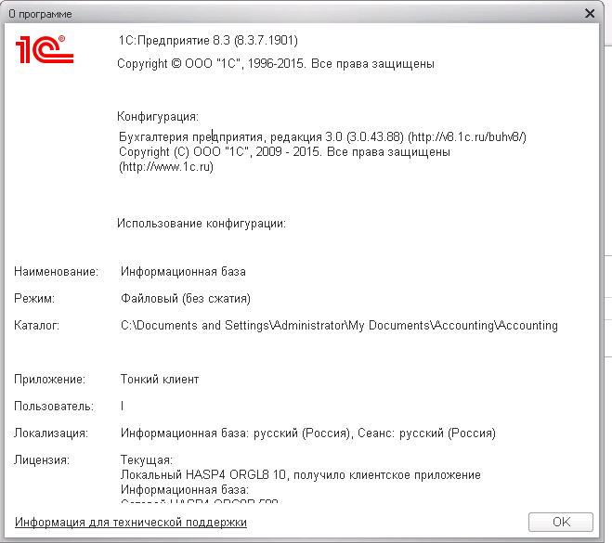
Обновлен 24.04.2016! 1С Предприятие 8.3.8.1652 +Бухгалтерия КОРП 3 +Розница + Общепит +Смета+ УТ+ФИАС+ЗиУП+Документооборот + УТ CRM x86 x64+ Бар, Кухня [2015, ENG + RUS]
Год/Дата Выпуска: 2015
Версия: 3.0 Build 3.0.43.194
Разработчик: 1С
Сайт разработчика: www.1c.ru
Разрядность: 32bit, 64bit
Язык интерфейса: Английский + Русский
Таблэтка: Не требуется
Системные требования: 32-разрядный сервер 1С:Предприятия:
Системные требования
Процессор Intel Pentium IV/Xeon 2,4 ГГц и выше
Оперативная память 1024 Мб и выше
Жесткий диск 40Гб и выше
Устройство чтения компакт-дисков
USB-порт
SVGA-видеокарта
64-разрядный сервер 1С:Предприятия:
Системные требования
Процессор с архитектурой x86-64 (Intel с поддержкой EM64T, AMD с поддержкой AMD64).
Оперативная память 2048 Мб и выше
Жесткий диск 40Гб и выше
Устройство чтения компакт-дисков
USB-порт
SVGA-видеокарта
Сервер баз данных:
Системные требования
Технические характеристики компьютера и операционная система должны соответствовать требованием Microsoft SQL Server, PostgreSQL, IBM DB2, Oracle Database.
Толстый клиент:
Системные требования
Процессор Intel Pentium Celeron 2400 Мгц и выше
Оперативная память 1024 Мб и выше
Жесткий диск 40Гб и выше
Устройство чтения компакт-дисков
USB-порт
SVGA-видеокарта
Тонкий клиент:
Системные требования
Процессор Intel Pentium Celeron 1800 Мгц и выше
Оперативная память 256 Мб и выше
Жесткий диск 40Гб и выше
Устройство чтения компакт-дисков
USB-порт
SVGA-видеокарта
Установка:
Раздача содержит файлы:
FIAS (vse regioni) - справочник ФИАС все регионы\
Документооборот 2.0.17.4_setup1c-установка конфигурации Документооборот
Smeta_2.3.2.1_setup-установка конфигурации Смета
UT_11.1.9.66_setup - установка конфигурации Управление Торговли
8.3.8.1652_Windows_RePack - это установка интерфейса(внутри архива файл описания его установки)
8.3.7.56_mobile - интерфейс мобильных приложений(Андроид, йОС и т.д.)
BP_3.0.43.1948_Prof_setup - установка конфигурации Бухгалтерия КОРП
Розница 2.2.2.20- установка конфигурации Розница
Общепит - файл конфигурации Бар+Кухня
ЗиУП_3.0.25.85_setup - установка конфигурации Зарплата и Управление Персоналом
CRM_2.0.10.2_setup_unlock- установка конфигурации УТ CRM
82Rarus_OP-Общепит, ред.8 Проф (1.6.28.1) установка конфигурации Рарус.общепит версии(порядок установки внутри архива)
1.Сначала ставите конфигурацию (например BP_3.0.43.хх_Prof_setup) затем интерфейс (8.x.x.xxx_Windows_RePack)
2. Запускаете с рабочего стола файл !1С Предприятие".
3. в Появившемся окне добавляете новую конфигурацию кнопка "Добавить ..."
4. "Создание новой ИБ" - далее - Тут выбираете конфигурацию для добавления из списка(точка должна стоять в "Создание ИБ из шаблона" - далее - далее - готово
4.1. Как ставить "Общепит": Запускаете с рабочего стола файл !1С Предприятие". в Появившемся окне добавляете новую конфигурацию кнопка "Добавить ...". "Добавление в список существующей ИБ"- далее- Пишем название-далее-Указываем каталог до распакованного архива с конфигурацией "Общепита"-далее-радуемся
5. Радуетесь и не забываем говорить спасибо
Описание: 1С Предприятие 8.3 конфигурация+интерфейс

Скачать .torrent
18 KB

https://rutracker.org/forum/viewtopic.php?t=5185492

